Nama : Abdul Rozak A
NIM : 221344033
Kelas : 2B-TNK
Rangkuman Minggu 8 Apl Komputer dan Basis Data
Layout Manager
- Layout Manager digunakan untuk mengatur tata letak komponen di dalam kontainer.
- Terdapat beberapa jenis layout, yaitu:
1. Flow Layout
2. Border Layout
3. Box Layout
4. Card Layout
5. Grid Layout
6. GridBag Layout
- Flow Layout
Flow layout adalah jenis layout yang sederhana, digunkaan untuk mengatur komponen sesuai dengan ukurannya, dan penempatannya berada dalam satu garis jajar (in line) sesuai urutan aliran (flow).Penempatan dapat dilakukan dari kiri ke kanan, atau dari atas ke bawah. Karakter flow layout :
- pilihan tata letak pada flow layout yaitu kiri (Left), tengah(Center), dan kanan (Right)
- memiliki vertikal dan horizontal padding
- default posisi komponen-komponen menggunakan CENTER
- Flow Layout digunakan secara default pada JPanel.
2. Border Layout
- Pada border layout, komponen diletakkan pada posisi NORTH, SOUTH, EAST, WEST, dan CENTER.
- Border layout adalah default yang digunakan pada Jwindow dan JFrame.
- BorderLayout juga mendukung konstanta posisi relatif, PAGE_START, PAGE_END, LINE_START, dan LINE_END.
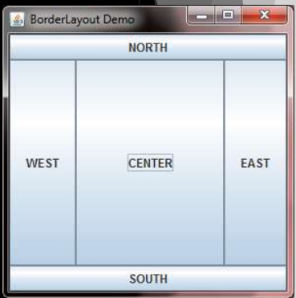
3. Box Layout
- Digunakan untuk membuat toolbar atau vertikal button bars
- Posisi komponen diletakkan pada baris atau kolom.
- Mirip dengan flow layout namun tidak menambah baris.
- Terdapat 2 macam tampilan yaitu Horizontal (X_AXIS) dan Vertikal (Y_AXIS)
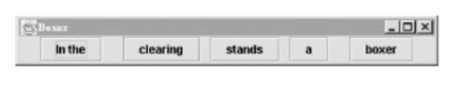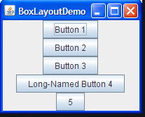
4. Card Layout
- Digunakan untuk efek penumpukan komponen.
- Hanya satu komponen yang ditampilkan dalam satu waktu. Sehingga komponen dianggap seperti kartu.
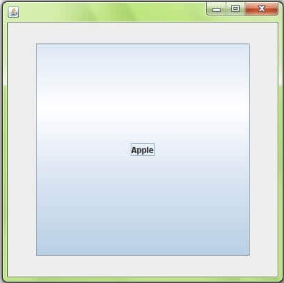
5. Grid Layout
- Posisi komponen diletakkan pada baris dan kolom
- Grid layout bermanfaat untuk peletakan komponen dengan ukuran yang sama.
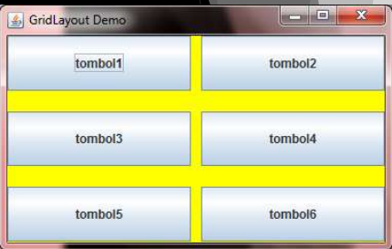

6. Gridbag Layout
- Tata letak yang paling flexible dan kompleks
- Posisi komponen diletakkan pada : grid of rows atau grid of columns
- Komponen dapat menggunakan baris/ kolom dan tinggi/lebar yang berbeda.
- Ketentuan layout:
